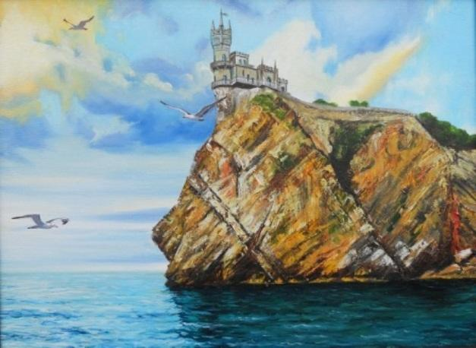
Крым - стратегический полуостров
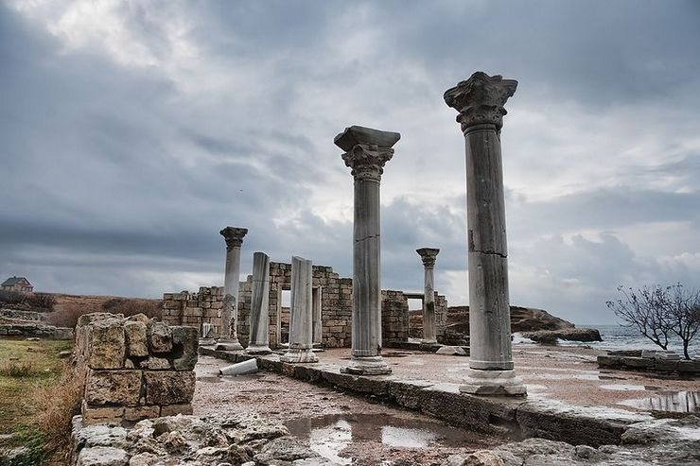
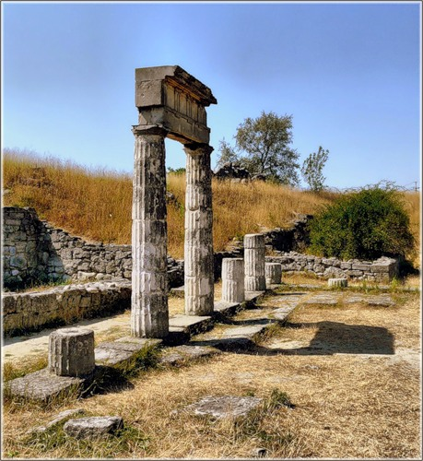
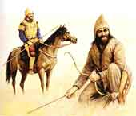
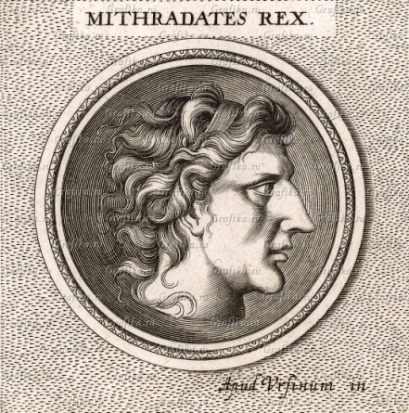
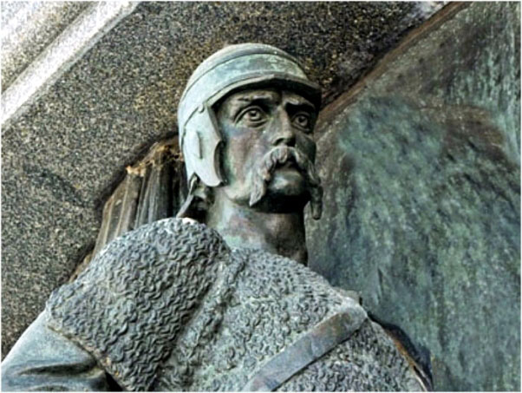
Греческая эпоха Крыма.
История Крыма насчитывает более двадцати четырех тысяч веков. Заметное место Крымский полуостров занял в ранней истории Греции.
Самыми ранними жителями Крыма были кочевники- киммерийцы. Этих исконных жителей изгнали из полуострова скифы. В VII веке до н.э. скифы построили несколько крепостей, в том числе свою столицу в Крыму- Неаполь Скифский.
В горах на и на южном побережье Крыма жили тавры. От них и происходит древнее название полуострова: Таврия, Таврика, Таврида. Тавриду облюбовали греческие колонисты, устремившиеся сюда начиная с VI века до н.э. Вскоре греческие колонии настолько развились, что решили обособиться от своих метрополий и создать собственные государства. В V веке до н.э. Херсонес стал столицей демократической республики, в состав которой вошли Керкинида ( современная Евпатория) и другие города-полисы западной части Тавриды. На его границах находились бухты: Символов и Ктенус Страбона. Первая из них- это нынешняя Балаклавская бухта, а вторая- гавань Севастополь. Поселенцы выкопали между бухт ров и построили стену для защиты от набегов варваров- туземцев и от диких северных племен.
До сих пор между Феодосией и Керчью
сохранились следы этого вала в виде земляной насыпи, которая тянется от Азовского моря до Черного.
Греки основали в восточной части полуострова еще несколько городов. Вначале эти поселения были независимыми друг от друга, но с течением времени объединились в монархию, которая называлась Босфорское царство со столицей в Пантикапее. Босфорское царство просуществовало несколько столетий , примерно с 502 года до н.э. до 344 года н.э. Границы царства за эти века сильно менялись, но в дни своего наивысшего расцвета, при Митридате Великом, оно контролировало весь Крым и территорию от Кубани до Днепра.
Степную часть полуострова заселяли - скифы.
Римская эпоха Крыма.
Понтийский царь Митридат был непримиримым врагом Рима и 27 лет воевал против армии западной республики, желая изгнать римлян из Малой Азии и распространить свою власть на все народы, живущие вокруг Эгейского и Черного морей. Несмотря на неудачи , он продолжал добиваться своей цели , но был снова побежден Помпеем и спасаясь от римлян бежал в Пантикапей. Его любимый сын Фарнак, которому он завещал свою власть, устроил заговор против него. Вся армия и народ, устав от воин, встали на сторону мятежника. Видя, что дворец окружен со всех сторон, царь выпил яд, но тот не подействовал, поскольку Митридат всю жизнь принимал противоядие. " От всего я оберегался,- сказал тогда злосчастный правитель,- только самого страшного в жизни царей яда- неверности войска, детей и друзей - не предвидел". После этого Митридат
велел своему телохранителю вонзит в него меч.
Отцеубийца Фарнак , вместо того чтобы упрочить свое положение на троне, отправил посольство к Помпею, изъявляя ему свою покорность и предлагая заложников как гарантию своей верности. Римский полководец принял эти предложения и дал ему царство, звание друга и и союзника римского народа. В 63 году н.э. Таврида переходит под контроль римлян.
Фарнак II не устоял перед искушением и вторгся в Малую Азию, чтобы вернуть себе земли, утраченные отцом, Цезарь разгромил его в решающем сражении возле Зелы. Исход этой битвы Цезарь описал своей знаменитой лаконической фразой: " Пришел,
увидел, победил". Начало господства римской империи в Крыму.
Великое переселение народов.
В период великого переселения народов, когда на западе Римской империи настал коней, а на востоке ее потряс мощный удар, на крымский полуостров вошли племена беспокойных авантюристов- аланы, готы, гунны. Аланы появились в Крыму примерно в середине I века н.э. Во II веке этот народ, к тому времени ставшим оседлым , был изгнан с полуострова готами. В IV веке , ближе к его концу, на готов напали гунны, изгнавших их с равнины в горы. Однако новые грабители не пытались на всегда сохранить за собой захваченные земли. Они ушли дальше покорять новые земли. Уцелевшие готы продолжали владеть горной частью Крыма как независимым княжеством. Их горная родина еще долго носила название Готия или Готланд. В IV-V веках- постепенное восстановление Римской( Византийской) империи над горной часть Крыма и готы принимают власть Византии.
Хазары сначала появились на северных берегах Каспия, а потом на землях , расположенных к северу от Черного моря. В VII веке они подчинили равнинную часть Крыма. Теперь эта большая часть Крыма называлась Хазария, а за северными горами сохранилось прежнее название Готия. После В течение 300 лет имя Хазарский каганат было великим в Восточной Европе. Константинопольские императоры поддерживали с ними дружеские отношения. Хазары , которые в начале были кочевыми пастушеским народом, позже перешли к оседлой жизни. В хазарском каганате развивались мореплавание, торговля и ремесла. Волга, Днепр и их потоки были крупными торговыми путями.
В начале X века на полуостров напали печенеги, которые отобрали у херсонитов торговлю между Азией и Константинополем.
Рюриковичи в Крыму.
Воюя с хазарами, князь Святослав Игоревич( 945-972) завоевал Таманский полуостров и основал здесь Тмутараканское княжество. Оно занимало территорию бывшего Босфорского царства и просуществовало целое столетие, пока его не покорили половцы, сменившие хазар.
Развалины Пантикапея
Херсонес Таврический
Скифский воин
Царь Митридат Евпатора (132-63 гг. до н.э.)
Князь Святослав Игоревич

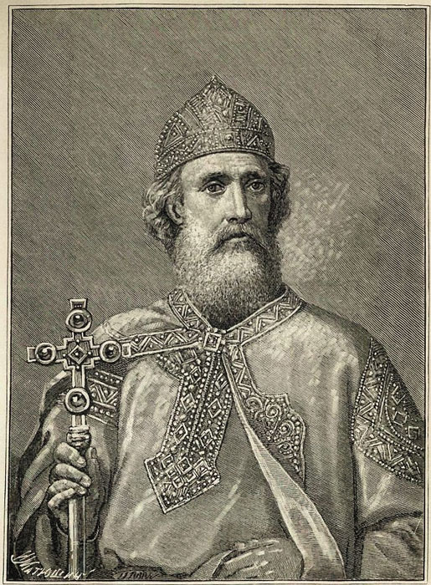
В 988 году князь Владимир Сятославович со своей дружиной напал на Косунь (Херсонес).
Он привел к этому городу флот и начал осаду. После 6 месяцев штурма, кто -то сообщил осаждающим, что Херсонес -так же как Севастополь- зависит от воды, которая поступает в центр города из далеких от него родников по подземному водопроводу. Путь к воде был перекрыт, и горожане были вынуждены сдаться. Заняв город , Владимир направил послов к императору, требуя заключения нового договора Византии с Русью, и чтобы договор был скреплен браком между Владимиром и сестрой императора
Анной. В Херсонесе Владимир принял православие, вернул его императору и возвратился в свою Киев.
Ханский Крым и генуэзская Кафа.
Князь Владимир Святославович
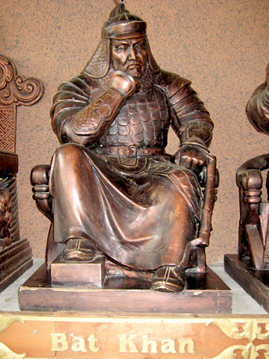
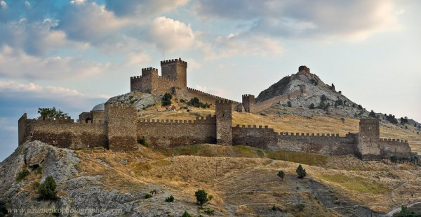
В XIII веке Византийская империя ослабла. В 1227 году окончил свой жизненный путь Чингисхан. Одним из своих последних распоряжений он назначил своего внука Бату- хана наместником западной части своих земель. Эти провинции простирались Волги и быстро расширились в сторону Европы при новом правителе, который повел в поход армию из 660000 воинов. В 1239 году хан- Бату завоевал Крым. Бату-хан выбрал для своих огромных владений название Кипчак ("дуплистое дерево"), создал себе столицу под названием Большой Сарай в нижнем течении Волги. Он же основал Бахчисарай в Крыму. Один из городов Крыма , старинная греческая колония Солдайя ( современный Судак), на время стал главным портом полуострова, сохранил свое самоуправление и был столицей христианского населения Крыма, пока его не затмили и не вытеснили с первого места генуэзские купцы. Около 1258 года Берке, третий правитель Кипчакской империи, принял ислам, и с тех пор это религия укоренилась в Крыму и на юге России. Татары , как правило , жили в мире с христианами-православными и католиками. Преемник Берке, Мегли- Тимур, отдал Крым в качестве удела (улус) своему племяннику. С тех пор полуостров находился под управлением удельных ханов , которые находились в подчинении у ханов Кипчакской империи. Резиденция наместника находилась в городе Солхат (ныне Старый город), Именно татары стали называть этот город Крымом ("ров"), а позднее это название стало относиться ко всему острову.
Именно при правлении хана Мегли , генуэзцы, которые раньше приезжали на остров в роли купцов, поселились на восточном побережье как колонисты. Генуэзцы в 1280 году основали Кафу на месте древней Феодосии- сначала небольшую колонию, а затем крупнейший торговый, военный и культурный центр Крыма. Они прибрали к своим рукам почти всю крымскую торговлю. Крым становится провинцией великой Кипчакской империи, и в течение двух с половиной столетий в его летописях упоминаются лишь два народа - татары и генуэзцы.
Пока генуэзцы расширяли свою власть, империя великих ханов быстро погружалась в состояние безвыходной смуты из- за разногласия между ее подданными и воин между претендентами на верховную власть. И в 1400-1440 годам Кипчакская империя распалась на части. Центральная часть империи разделилась на 3 части: Крымское, Казанское и Астраханское. 1441 год- образование независимого Крымского ханства, которое просуществовало три с половиной столетия, до 1783 года.
Бату- хан

Генуэзская крепость в Судаке

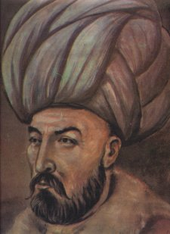
Османская империя в Крыму.
В 1453 году пала Греческая Империя. Константинополь попал под властью турок- османов , и ключи от Черного моря оказались в руках МохаммедаII. Начиная с 1454 года турецкие флотилии несколько раз подплывали к Кафе, пытаясь овладеть городом. Но всякий раз на помощь генуэзцам приходило войско крымского хана , и турки отступали с солидным выкупом. В середине XV века у крымских татар началась смута , чем и воспользовался турецкий флот . 31 мая 1475 года к Кафе подошел огромный флот из 500 кораблей под командование визиря Гедика Ахмет -паши. Напуганные предстоящей осадой жители Кафы убедили консула сдать город. Так Генуэзская Кафа стала турецким Кефе. Постепенно турки заняли и все другие генуэзские крепости в Крыму, последним сдался Судак.
Крымское ханство попадает в вассальную зависимость от Османской империи.
Война России за Крым.
Гедик Ахмед паша
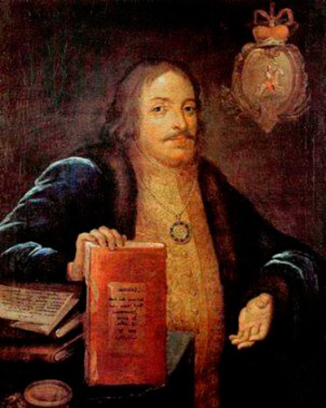
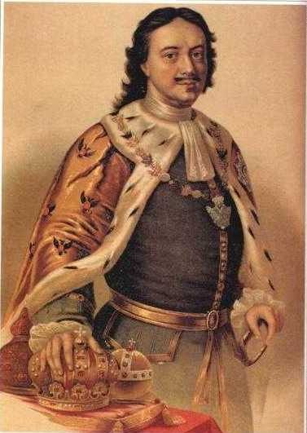
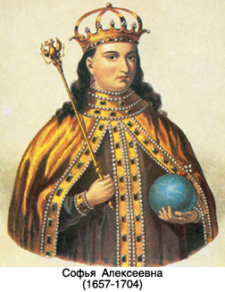
Россия , которая почти 600 лет была отрезана от беретов южных морей , официально сделала попытку вернуть себе власть над побережьем Черного моря. Первая попытка овладеть Крымом была предпринята при царевне Софье Алексеевне. Русские полки двинулись в поход в 1687 году под командованием князя Василия Голицына, фаворита Софьи. Их сопровождали донские и запорожские казаки. Однако крымский хан упредил их. Он велел поджечь причерноморскую степь (Дикое поле) и тем самым лишил русских лошадей пастбищ. Так и не дойдя до полуострова, Голицын повернул обратно и, чтобы сохранить лицо, написал в Москву, что татары побоялись вступить с ним открытое сражение. Впрочем, всем было ясно, что поход провалился. В следующем году была предпринята новая попытка. На этот раз Голицын дошел до Перекопа, но после нескольких мелких стычек с противником и опять вернулся восвояси.
Перт I до Крыма также не дошел, хотя продолжал начатую Софьей войну с Османской империей. В 1696 году он овладел турецкой крепостью Азов, расположенный при впадении реки Дон в Азовское море. Тем самым Россия получила выход в эту важную акваторию. Константинопольский мирный договор 1700 года- заключен между Россией и Турцией в Константинополе и явилось итогом Азовских походов Петра Первого. Россия получила Азов с прилегающей территорией и освобождалась от ежегодной выплаты крымскому хану. Стороны обязались не строить новых укреплений ив пограничной полосе и не допускать вооруженных нападений. В Азове и в основанном Петром Таганроге (1706год на северном берегу Азовского моря) началось создание российского черноморского флота.
После захвата русскими Азова и основания Таганрога Девлет- Гирей , хан Крыма, отправился в Константинополь, чтобы сообщить об опасности , грозившей османской империи: Россия завладела Черным морем. В 1711 году великий визир Балтаджи Мохаммед перешел через Дунай во главе армии из 100000 солдат. Крымский хан присоединился к нему в Бессарабии и привел еще столько же бойцов. Война была короткой. На реке Прут Петр был окружен во много раз превосходящей ее численно войсками турок и татар. Но царю удалось уйти без вреда для себя. Был заключен Прутский мирный договор 1711 года- Россия уступала Турции Азов с примыкающей к нему территорией по реке Орели.
При императрице Анне Иванове вспыхнула новая русско - турецкая война. Фельдмаршал Миних возглавил русскую армию, которая 20 мая 1736 года взяла штурмом турецкие укрепления у Перекопа и ворвалась в Крым. Ханское войско поспешно отступала, сдавая одну крепость за другой. Русские заняли Гезлев (современную Евпаторию), затем ханскую столицу Бахчисарай и захватили там большую добычу. К тому времени налеты татарских отрядов , державшие солдат в постоянном напряжении, и трудности с пополнением запасов привели его армию в плачевное состояние . Было необходимо отступить на север, на Украину. Вторая версия, отчего после такой " громкой виктории" фельдмаршал поспешно покинул полуостров историки полагают, что в Крыму разразилась страшная эпидемия, испугавшая Миниха. Ласси тем временем сжимал кольцо вокруг осажденного Азова. 2 июля этот город сдался с условием , что турецкий паша и его гарнизон получат разрешение отступить в Крым.
В следующем 1737 году фельдмаршал П. П. Ласси во главе другой армии доказал , что укрепления Перекопа, как бы успешно не действовали его защитники, не обеспечивают Крыму безопасность против вражеского вторжения. Он проник в Крым через Арабатскую стрелку, узкую полосу суши, соединяющую материк с полуостровом со стороны Азовского моря. При этом Ласси применил тактический маневр: пока часть войска сражалась с турками на самом стрелке, другая часть скрытно переправилась через "Гнилое море", которое ныне называется Сивашем, и ударила туркам в тыл. В результате турки бежали, и русские взяли крепость Карасубазар. Но тут опять возникли проблемы с прокормом лошадей и провиантом для солдат, и Ласси был вынужден ,как и Миних, удалиться из Крыма.
Итог русско- турецкой войны 1735-1739 года- Белградский мирный договор. По условиям мира Россия приобрела Азов , право построить крепость на Кубани для защиты своих границ, запрещалось иметь военный флот на Азовском и Черном морях и купцы могли перевозить по ним товары только на турецких судах.
Петр I Великий
В.В.Голицын
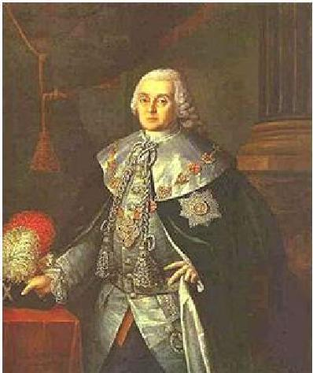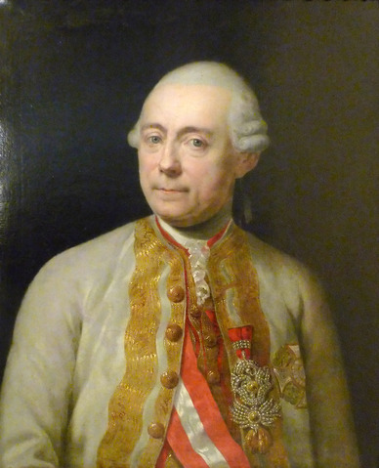
Фельдмаршал П.П.Ласси
Фельдмаршал Б.Х.Миних
На 28 лет наступил мир, а потом в XIII веке началась новая русско- турецкая война. В 1771 году правительство Екатерины предложило крымскому хану Селим- Гирею отделиться от Османской империи и стать независимым правителем, дружественным Росси. Хан отказался. Тогда в23 июня 1771 года в Крым двинулось войско под командованием князя В.М.Долгорукого. 5 июля захватил Кафу. Сместил Селим- Гирея, возвел на престол нового хана- Сахиб- Гирея и заключил с ним требуемый договор о дружбе, попутно отрезав от ханства в свою ползу некоторые территории с городами Керчь и Еникале. Долгорукий согласно старинному обычаю получил почетное прозвище Крымский как завоеватель Крыма.
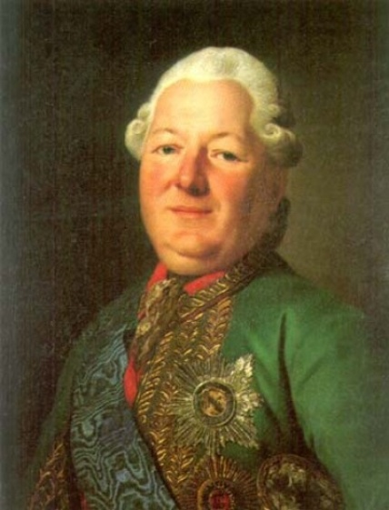
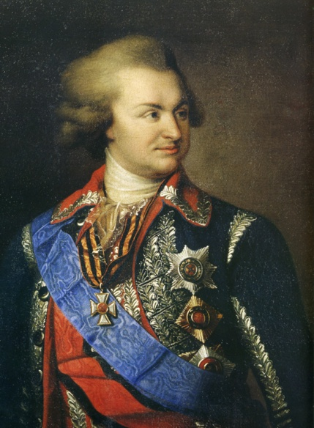

Г.А.Помкин -Таврический
В.М.Долкорукий- Крымский

Итог русско- турецкой войны (1768-1774)- Кючук- Кайнарджийский мирный договор. Россия сохраняла за собой Азов и Таганрог, а также крепость Кинбург, признана независимость Крымского ханства и невмешательства в его дела как России, так и Турции. Кроме того , Екатерина получила право бесплатного плавания по османским водам для своих торговых судов, в том числе, как специально было указано, по Босфору и Дарданеллам, куда они собирались заходить.

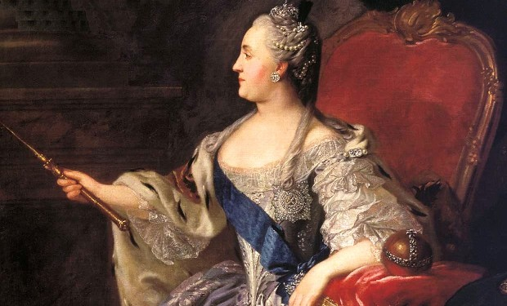
Завоевание Крыма Россией.
Но это было только начало. Князь Потемкин убеждал императрицу ковать железо пока горячо и починить полностью Крым. Князь лично приехал в Новороссию руководить военными действиями. В апреле 1777года Крым был блокирован с моря российским флотом, а через сухопутный перешеек на полуостров вновь вступила армия. В столкновениях с крымскими отрядами было перебито 12000татар. Ханство практически пало под российский протекторат. Потемкин по своему усмотрению смещал и возводил на престол ханов, назначал сборы и налоги с местного населения. Так тянулось 5лет, когда Екатерина II решила окончательно ликвидировать ханство.
Екатерина II Великая
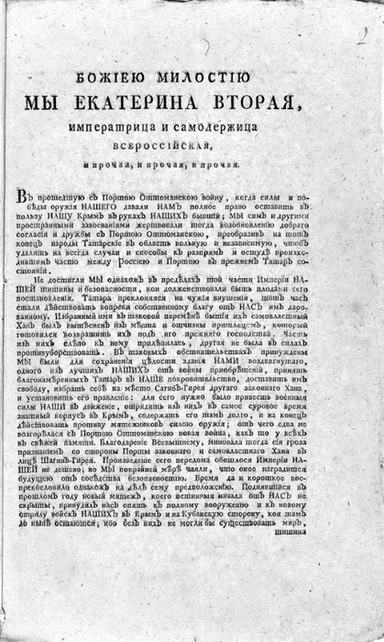
8 апреля 1783 года был объявлен императорский манифест:" Печальный опыт каждого дня все яснее показывает, что если верховная власть Османской Порты над Крымом была постоянным источником разногласий между нашими двумя империями, то независимость татар поставила нас перед еще более многочисленными и крупными поводами к распрям. Причина их в том, что долгое рабство, к которому привык этот народ, сделало большинство людей в нем неспособными оценить преимущество нового положения, данного им этой независимостью, которую мы стремились им дать, но которая вынуждает нас быть всегда вооруженным и этим не только причиняет нам большие расходы, но также постоянно и неизбежно утомляет наши и войска. Жизни людей не имеют стоимости, и потому мы не будем пытаться определить цену людских потерь; потери же денежные, по самым скромным подсчетам составляет более 12 миллионов рублей. Поэтому искреннее желание упрочить и сохранить последний мир, заключенной с Портой, предотвращением постоянных споров из-за крымских дел, наш долг перед собой и поддержанием безопасности нашей империей в равной степени побудили нас принять твердое решение и навсегда положить конец беспорядкам в Крыму. С этой целью мы снова присоединяем к нашей империи Крымский полуостров, остров Тамань и всю Кубань в качестве справедливого возмещения за понесенные потери и за расходы, которые мы вынуждены были нести, поддерживая мир и благосостояние на этих территориях".

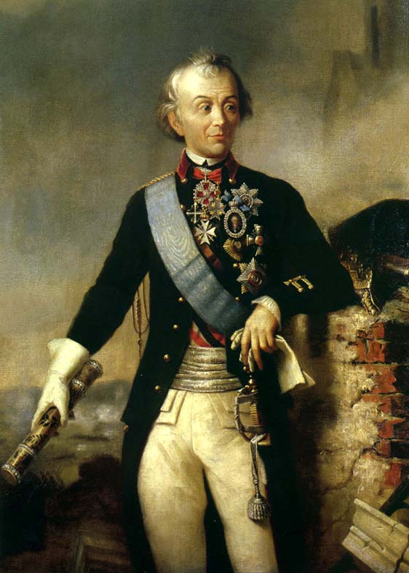
Тем самым Крым вошел в состав Российской империи сначала как Таврическая область, а затем как Таврическая Губерния, включавшая часть Новороссии. На территории Крыма вошли войска Суворова.
В том же году по указу Екатерины Великой рядом с развалинами древнего Херсонеса был основан город- крепость Севастополь для армии и Черноморского флота.
Крым - стратегический полуостров.
Турецкий султан был очень недоволен потерей полуострова. В 1787-1791 гг вспыхнула новая русско- турецкая война. Европейские державы по разному отнеслись к этой войне. Англия, Франция и Пруссия поддержали Османскую империю, а Австро- Венгрия заявила о своей солидарности с Россией.
В крепости Очаков в устье Днепра сидели турки. Гарнизон состоял из 20000 солдат при 300 орудиях. Султан считал Очаков своей неприступной твердыней. Поэтому овладеть Очаковым для Потемкина было важнейшим делом. В декабре 1788 года Суворов возглавил полки, штурмовавшие Очаков. Кровопролитное сражение закончилось победой русского оружия, крепость был взят. Впоследствии Суворов одержал над турками еще несколько громких побед . Впрочем, главным было то, что Россия отстояло свое владение Крымом (Ясский мирный договор).
М.В.Суворов
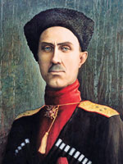
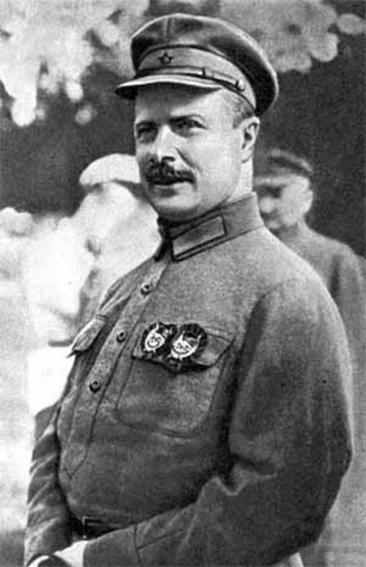
Революция 1917 года , как и везде в России, привела в движение населения Крыма. На полуостров вступили германские войска, с моря подошел англо- французский флот. В июне 1919 года В Крыму высадились белогвардейские части и заняли весь полуостров. Врангель (" черный барон") был провозглашен правителем Юга России и главнокомандующим Белой Армии. Целый год Крым был Своеобразным прибежищем противников советской власти. Красные войска на Южном фронте возглавил талантливый полководец М.В.Фрунзе. Наступившие с ходу овладели двумя линями укреплений, но перед Турецким валом Остановились. Дальше невозможно было передвигаться из-за шквального огня врангелевских войск. Тогда он вспомнил маневр фельдмаршала Лассо в 1737 году и обратил внимание на озеро Сиваш. Разведчики нашли место, где можно было перейти озеро вброд и провести боевую технику. В ночь с 7 на 8 ноября 1920 года красноармейцы стали скрытно переправляться через Сиваш и ранним утром ударили в тыл врангелевцам, стоящим на Турецком валу. Красная армия ворвалась в Крым и за несколько дней полностью овладела им. Остатки Белой армии вместе с "черным бароном" спешно погрузились на пароходы и оставили Крым навсегда.
В середине XIX века турки все еще не теряли надежду вернуть себе Крым, а Англии и Франции не нравилось усиление России на черноморском флоте. В 1853-1856 гг. вспыхнула Крымская война. Европейские державы выступили на стороне Турции, только уже не на словах, а на деле. В Крыму в Евпатории высадился англо- французский десант, всего 60000 человек. Вдвое меньшая русская армия потерпела поражение и была вынуждена отступить. В сентябре 1854 года союзники осадили Севастополь. Уверенные в своих силах , англичане, французы и турки рассчитывали взять города за неделю, но неожиданно натолкнулись на героическое сопротивление русских солдат. Войсками в Севастополе (18000 воинов) командовали прославленные адмиралы Корнилов и Нахимов. Они использовали все особенности местности и так удачно расставили батареи, что все атаки противника были отбиты.
П.Н.Врангель
М.В.Фрунзе
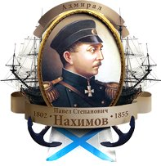
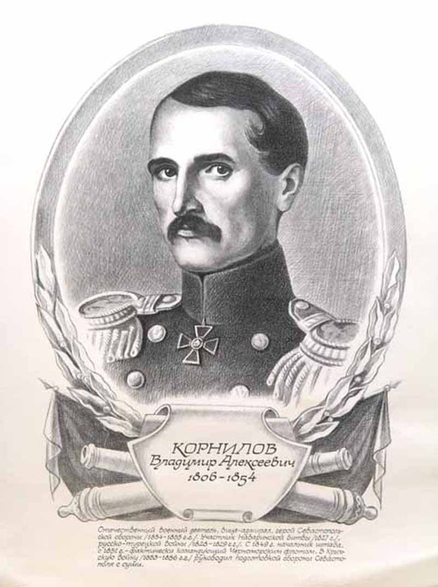
- Раздосадованные неудачей союзники обложили город со всех сторон, застреливая его защитников из пушек, стоящих на суше и на кораблях. От пушечного ядра погиб Корнилов, но несмотря на потери , русские не сдавались. В следующем году осада продолжалась, становясь все ожесточенней. Союзники получали по морю подкрепления и боеприпасы. К осажденным тоже приходила помощь , но нем в таком количестве. Кольцо осады сжималась. При объезде передовых позиций на Малаховом кургане пал, подкошенный вражеской пулей, адмирал Нахимов. В течение 11 месяцев русские солдаты обороняли город. Когда покинули город они взорвали оставшиеся батареи и пороховые погреба. Союзники вступили в совершенно разрушенный город, не чувствуя себя победителями. Один французский генерал написал о защитниках Севастополя: "Если они и потеряли дело, то не потеряли честь. Их энергичная и умная оборона заставляет нас уважать этот народ". Чтобы не допустить прохода вражеского флота в гавань, русские пожертвовали даже частью своих кораблей: их затопили при входе в бухту и таким образом перегородили его.
Итог крымской войны был подведен подписанием Парижского мирного договора. Хотя Российская империя не понесла значительных территориальных потерь, но лишилась возможности иметь флот на Черном флоте и потеряла все свое владения на Балканах.
Со времен Крымской войны прошло почти сто лет, и Севастополь снова стал ареной ожесточенных боев. 30 октября 1941 года немецкие танки прорвались с севера к городу- крепости и начали первый штурм. Он был отражен храбрыми защитниками города. Поняв, что перед ними непреступная твердыня, немцы перешли к планомерной осаде. Через месяц захватчики снова пошли на штурм. Немцу имели двукратное превосходство в живой силе, более чем трехкратное в артиллерии, десятикратное в танках и самолетах. На глазах изумленного генерала Эрих Манштейна его дивизии не только не продвинулись вперед, но и несли большие потери. Третий по счете штурм Манштейн готовил погода и имела даже кодовое название: операция " Лов осетра". 7 июня 1942 года немецкие орудия открыли ураганный огонь по советским укреплениям. Защитники города стояли насмерть. Ценой большой крови немцы овладели важнейшими высотами- " Орлиным гнездом" на юге и Мекензиевыми горами на севере. Отсюда немецкая артиллерия стала обстреливать суда, стоящие в Севастопольской бухте. Тогда советское командование приняло решение об эвакуации и на кораблях отправились в сторону Новороссийска. Но захватчики рано радовались : в горах и лесах оставались и действовали советские партизаны, наносившие серьезный ущерб фашистским войскам.
В ходе зимнего наступления 1943 года русским удалось захватить несколько плацдармов на его южном берегу. И снова , как при Врангеле, уязвимым местом обороны оказалось озеро Сиваш. Тогда скрытно были сооружены насыпи и мосты через Сиваш, ко которым могла пройти тяжелая техника. 8 апреля 1944 года советские войска пошли на штурм немецких укреплений. Целая армия переправилась через озеро и ударила в тыл фашистам. Началось повальное бегство немцев и их союзников.
В освобожденном Крыму в Ливадийском дворце состоялась знаменитая Ялтинская конференция 1945 года с участием "большой тройки"- лидеров стран антигитлеровской коалиции И. Сталин, Ф. Рузвельт и У. Черчилля. Во время посещения Севастополя Черчилль трагически повторял: " о, сколько здесь пролито крови!"
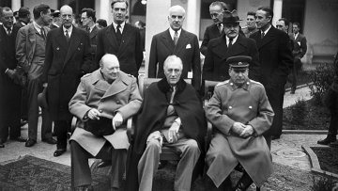
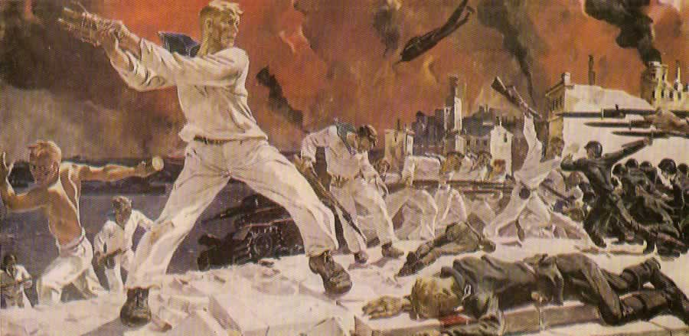
Ялтинская конференция
И. Сталин, Ф. Рузвельт, У. Черчилль
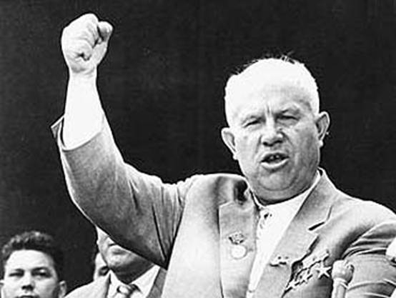
Подаренный Крым.
В начале 1954 года в СССР произошло одно мало приметное событие, имевшее, однако далеко идущие последствия. По инициативе руководителя страны Н. С. Хрущева 19 февраля 1954 года был принят указ о передаче Крымской области в состав УССР. В постановлении объяснялась , что это делается " учитывая общность экономики, территориальную близость и тесные хозяйственные и культурные связи между Крымской области и Украинской ССР. Разве тем, что полуостров соединяется с Украиной по суше двумя перешейками, а от России его отделяет Керченский пролив.
Н.С.Хрущев

Возвращение Крыма в Россию.
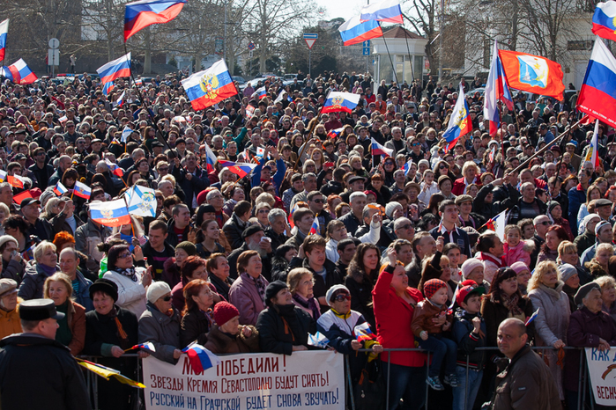
В начале 2014 года вновь до крайности обострилась внутренняя обстановка в Украине. В Киеве произошел государственный переворот. В Крыму с тревогой следили за событиями в Киеве. Большинство русских крымчан (58% населения полуострова), а также местные органы власти негативно отнеслись к киевскому перевороту. Инициатива провести в Крыму всенародный референдум о судьбе полуострова , оставаться ли ему в составе Украины или перейти к России, исходила от местных активистов. Москва благосклонна отнеслась к этой инициативе, и Верховный Совет Крыма назначил дату референдума. 16 марта 2014 года состоялся референдум в Крыму. Свои голоса подали свыше 80% крымчан.

Итоги референдума.
Автономная республика Крым
За вхождение в РФ - 96,77%
За возврат Конституции 1992 - 2,51%
Недейст. голосов - 0,71%
Явка - 83,1%
Город Севастополь
За вхождение в РФ - 95,60%
За возврат Конституции 1992 - з,з7
Недест. голосов- 1,03%
Явка - 89,5%
И государственная Дума , и Совет федерации немедленно утвердили итоги крымского референдума и приняли все необходимые решения , чтобы Крым вошел в состав Российской Федерации.
Договор между Российской Федерацией и Республикой Крым о принятии в Российскую Федерацию Республики Крым и образовании в составе Российской Федерации новых субъектов.
Российская Федерация и Республика Крым, основываясь на исторической общности своих народов и учитывая сложившиеся между ними связи, признавая и подтверждая принцип равноправия и самоопределения народов, закрепленный в Уставе Организации Объединенных Наций, в соответствии с которым все народы имеют неотъемлемое право свободно и без вмешательства извне определять свой политический статус, осуществлять свое экономическое, социальное и культурное развитие, а каждое государство обязано уважать это право, будучи преисполнены решимости обеспечить уважение и соблюдение достоинства, прав и свобод человека, включая право на жизнь, свободу мысли, совести, вероисповедания и убеждений, всем находящимся в пределах их территорий, без какого бы то ни было различия, в соответствии с общепризнанными принципами и нормами международного права, а также осознавая тесную взаимосвязь других основных принципов международного права, закрепленных, в частности, в Уставе Организации Объединенных Наций и Хельсинкском Заключительном акте Совещания по безопасности и сотрудничеству в Европе, с принципом уважения и соблюдения прав и свобод человека, выражая общую волю своих народов, неразрывно связанных общностью исторической судьбы, к совместному проживанию в составе демократического федеративного правового государства, стремясь обеспечить благополучие и процветание своих народов, основываясь на свободном и добровольном волеизъявлении народов Крыма на общекрымском референдуме, проведенном в Автономной Республике Крым и городе Севастополе 16 марта 2014 года, в ходе которого народы Крыма приняли решение о воссоединении с Россией на правах субъекта Российской Федерации, принимая во внимание предложение Республики Крым и города с особым статусом Севастополя о принятии в Российскую Федерацию Республики Крым, включая город с особым статусом Севастополь, заключили настоящий Договор о нижеследующем.

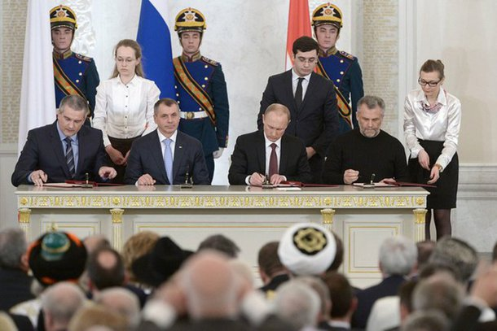
18 марта 2014 году в Кремле президент В.В.Путин и крымские лидеры С.В.Аксенов, В.А.Константинов, А.М.Чалый подписали договор о вступлении Крыма и Севастополя в состав России.

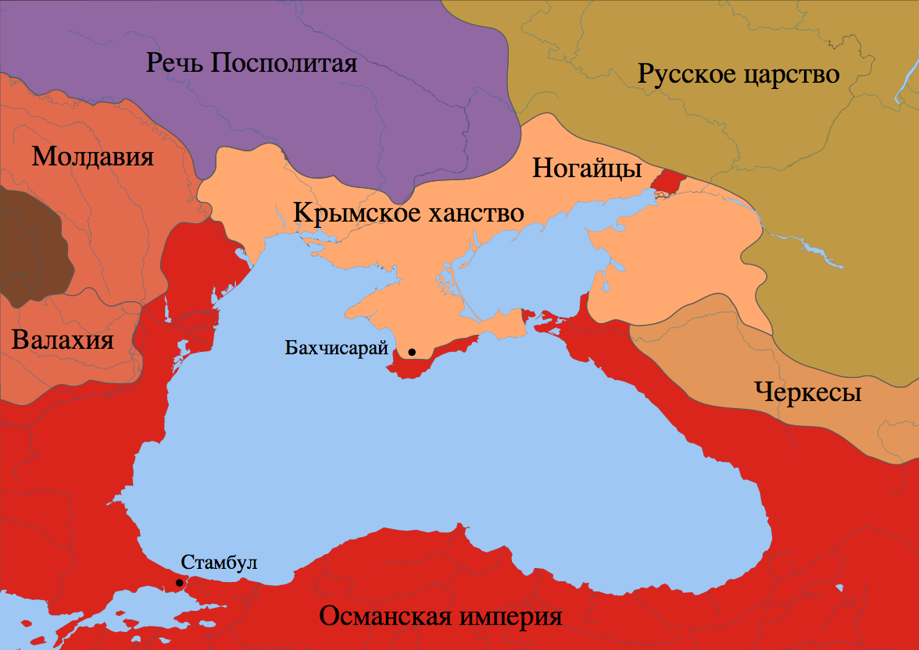
Крымское ханство XVI век н.э.

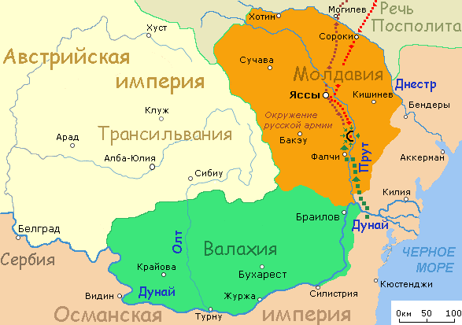
Прутский поход

